

Název školy | Plavská škola
Autor | Mgr. Jana Kneřová
Název | VY_32_INOVACE_17_ČJ_Podstatná_jména_ pán_hrad_PL
Téma | ČJ 4 – Podstatná jména - skloňování
Číslo projektu  Anotace | CZ.1.07/1.4.00/21.1135  Procvičování vzorů podstatných jmen – rod mužský – pán, hrad. Určování vzorů, čísla, pádu, třídění.  List je možné použít i ke společné práci na interaktivní tabuli.

Podstatná jména – pán, hrad - PL

- Napiš k obrázkům vzory a přiřaď šipkou podstatná jména ke vzorům:

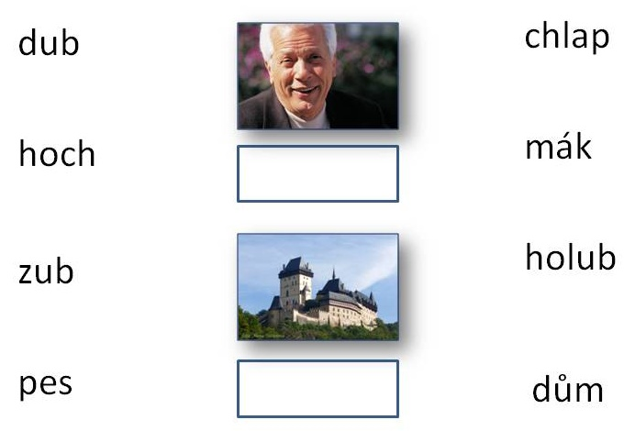

- Doplň tabulku:

 | vzor | 4. p. č. j. | 7. p. č. mn.
dráp
medvěd
hřib
drak

- Doplň vzor, číslo a pád:

 | vzor | číslo | pád
hadi!
ke stromu
v domě
bez psů

- Oprav chyby ve větách. U tučně vyznačených slov urči vzor a pád.

Detektyv na zahrátce oběvil nové stopi.

Za plotem jsme vyděli kobilu, hříbje a slepyce.

Sportofci mají pěkně vipracované svali.

Za lvi se pomalu loudali lvyce, za nimi malá lvýčata.

Na vílet do Harachova jsme vijeli novím autobusem.

Podstatná jména – pán, hrad – PL - řešení

- Napiš k obrázkům vzory a přiřaď šipkou podstatná jména ke vzorům:

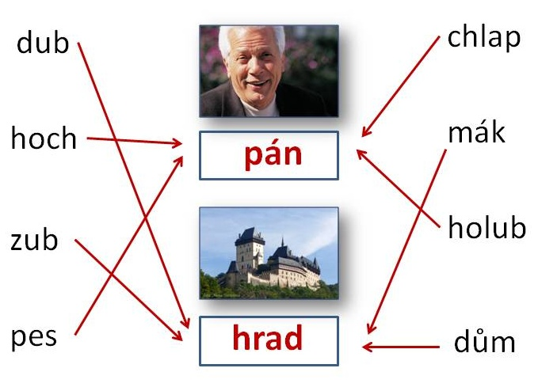

- Doplň tabulku:

 | vzor | 4. p. č. j. | 7. p. č. mn.
dráp | hrad | dráp | drápy
medvěd | pán | medvěda | medvědy
hřib | hrad | hřib | hřiby
drak | pán | draka | draky

- Doplň vzor, číslo a pád:

 | vzor | číslo | pád
hadi! | pán | množné | 5
ke stromu | hrad | jednotné | 3
v domě | hrad | jednotné | 6
bez psů | pán | množné | 2

- Oprav chyby ve větách. U tučně vyznačených slov urči vzor a pád.

Detektiv na zahrátce objevil nové stopy. pán – 1. pád

Za plotem jsme viděli kobylu, hříbě a slepice. hrad – 7. pád

Sportovci mají pěkně vypracované svaly. hrad – 4. pád

Za lvy se pomalu loudaly lvice, za nimi malá lvíčata. pán – 7. pád

Na výlet do Harrachova jsme vyjeli novým autobusem. hrad – 7. pád
obrázky: www.office.microsoft.com
Karlštejn – foto Alena Tučímová – se souhlasem autorky

